[](http://images.yandex.ru/yandsearch?source=wiz&img_url=http://static.diary.ru/userdir/2/9/0/0/2900547/72621764.jpg&p=23&text=%D0%B6%D0%B8%D0%B7%D0%BD%D1%8C%20%D0%B1%D0%B5%D0%B7%20%D0%BD%D0%B0%D1%80%D0%BA%D0%BE%D1%82%D0%B8%D0%BA%D0%BE%D0%B2&noreask=1&pos=717&lr=35&rpt=simage&nojs=1)

ДОБРОТА СПАСЕТ МИР

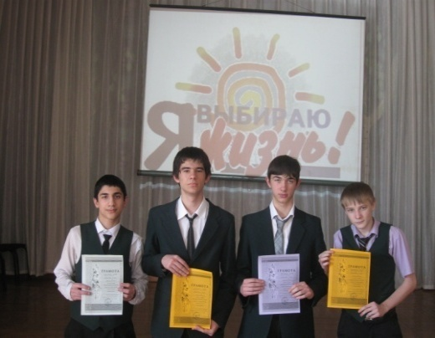1 марта – это первый день весны. А еще - День Добра и Всемирный дню борьбы с наркоманией. В связи с этим в МАОУ-СОШ № 11 им. В.В. Рассохина весь день проходили тематические мероприятия. Утром учащихся встретили члены совета президента школьной республики «Прометей». По школьному радио они обратились к учащимся с призывом «идти дорогою добра» и стать участниками Дня добрых дел.

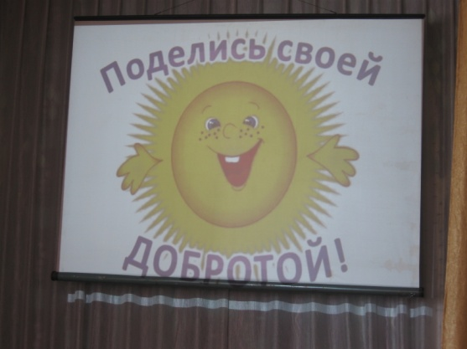Активисты самоуправления напомнили о значении здоровья в жизни человека и выразили мнение, что здоровому человеку проще быть добрым, поэтому здоровье надо беречь, не разменивая на вредные привычки.

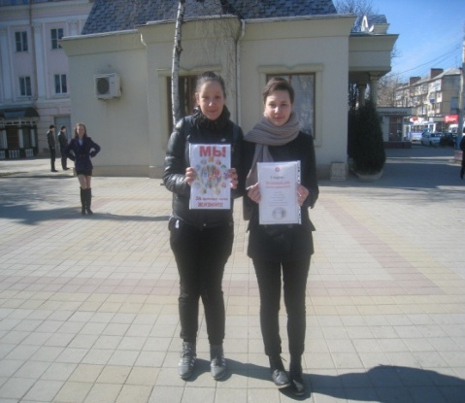Эта же мысль звучала на общешкольной линейке, когда заместитель директора по воспитательной работе И. П. Мезенцева вручала грамоты победителям и призерам соревнований и конкурсов, прошедших в рамках месячника оборонно-массовой и военно-патриотической работы.

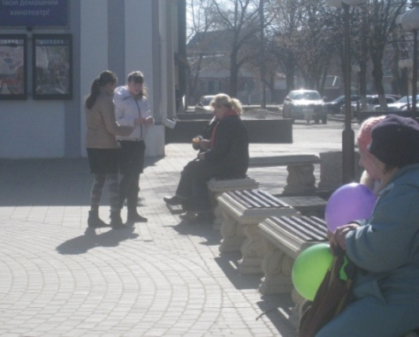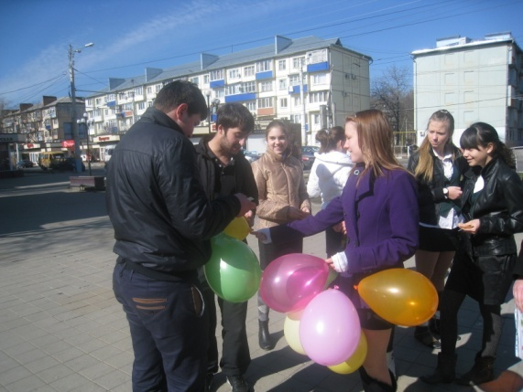Деятельность членов школьного самоуправления продолжилась в микрорайоне школы. В рамках акции, посвященной Всемирному дню борьбы с наркоманией, члены волонтерского отряда «Потенциал»: Дерябина Екатерина, Коломиец Ольга, Любченко Марина, Пономарева Анастасия, Пирожкова Валерия, Соценко Алена, Мельникова Ксения, Ковалева Эльвира, Сандакова Екатерина предложили жителям микрорайона стать участниками акций «Спешим делать добро» и «Мы – за ЗОЖ!». При этом волонтеры вручали воздушные шарики и позитивную эмблему, которые были призваны поднять людям настроение и заставить задуматься о важности здорового образа жизни для человека. Общение происходило как со сверстниками, так и с взрослыми. Такое мероприятие подняло настроение и учащимся, и прохожим. А члены волонтерского отряда еще раз убедились, что в достижении больших задач важна роль каждого, даже самая маленькая.